OBJAVA ZA MEDIJE

DANSKI PRINC HENRIK POSJETIO GLIPTOTEKU HAZU

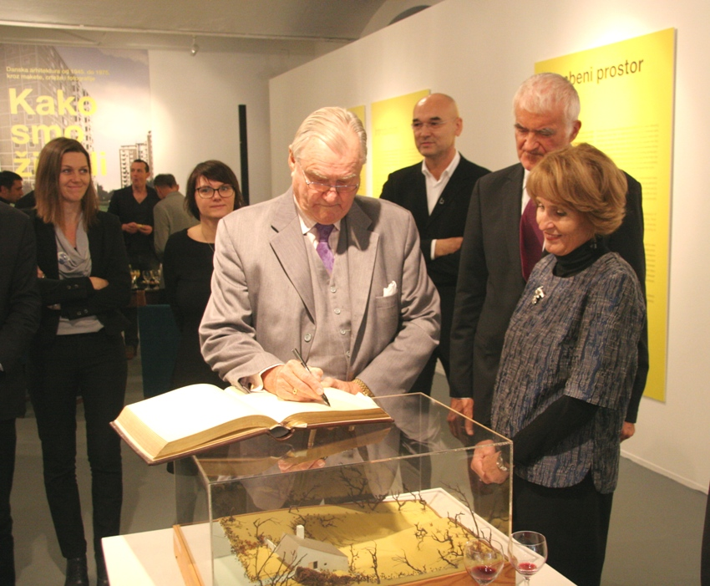

Zagreb, 22. listopada 2014. – Suprug danske kraljice Margarete II. princ Henrik posjetio je u srijedu 22. listopada Gliptoteku Hrvatske akademije znanosti i umjetnosti gdje je razgledao izložbu Kako smo živjeli – danska arhitektura od 1945. do 1975. Princa Henrika dočekao je predsjednik HAZU akademik Zvonko Kusić, a nazočni su bili i upraviteljica Gliptoteke Ariana Kralj, predsjednik Hrvatske komore arhitekata Tomislav Ćurković i kustosice izložbe Jannie Rosenberg Bendsen i Vera Noldus. Akademik Kusić u svom je pozdravnom govoru princu Henriku zaželio dobrodošlicu u Hrvatsku te ga obavijestio o povijesti i ustrojstvu HAZU, kao i Gliptoteke koja je jedan od pet muzeja u sastavu Akademije. Princ Henrik se nakon razgledavanja izložbe upisao u spomen-knjigu HAZU u koju se potpisuju najugledniji gosti Akademije, među kojima su bili britanska kraljica Elizabeta II. 1972. te švedski kralj Carl XVI. Gustaf i kraljica Silvija 1978.
Izložba Kako smo živjeli – danska arhitektura od 1945. do 1975. traje do 2. studenog i kroz crteže, skice, fotografije i makete izložba prikazuje stvarni ambijent u kojem se odvijao život u Danskoj od 1945. do 1975. te neke od najboljih radova toga razdoblja. Pritom je naglasak stavljen na ulogu i funkciju arhitekata u danskom društvu, od kojih su najpoznatiji Arne Jacobsen, Kay Fisker, Karen i Ebbe Clemmensen i Svenn Eske Kristensen. Oni su imali ključnu ulogu u izgradnji socijalne države oblikujući njezin fizički izgled, čime su potvrdili svoju društvenu odgovornost i dali doprinos ostvarenju suvremenih političkih vizija. To se ogleda u socijalnim stanovima, objektima za rekreaciju kao što su plivačke i sportske dvorane te hotelima i kućama za odmor. Danski projektirali su i škole koje odgovaraju aktualnim pedagoškim idealima te uredske i proizvodne prostore pogodne za moderno poslovanje, usredotočujući se na potrebe pojedinca, čime se arhitektura demokratizirala.

Marijan Lipovac
Ured za odnose s javnošću i medije HAZU

